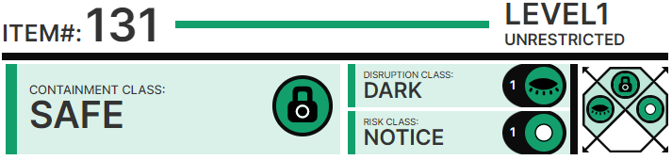

# Особые условия содержания:

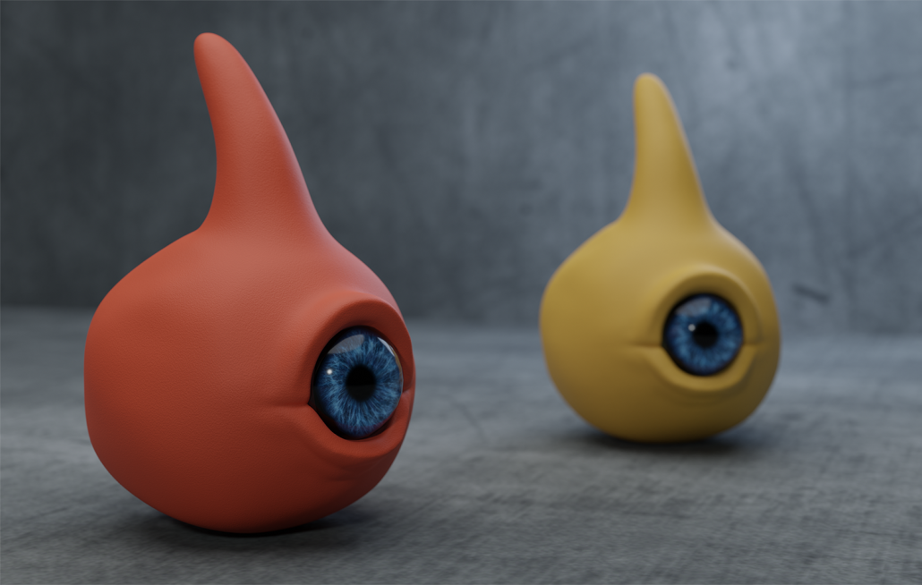Никаких особых действий в отношении SCP-131-A и SCP-131-B предпринимать не требуется. Им позволено █████████████████████ по Зоне 19, но запрещено входить в режимные помещения или пытаться █████████████. Общение с субъектами разрешено, но рекомендуется сводить его к минимуму, чтобы у субъектов не выработалось привязанности к сотрудникам. Следует ежечасно отслеживать ███████████████ субъектов, несоблюдение этого условия влечёт за собой ███████████ ситуацию первого уровня. Все случаи грубого обращения с субъектами будут расследованы, виновные понесут суровое наказание.

SCP-131-A и SCP-131-B

# Описание:

SCP-131-A и SCP-131-B (сотрудники любовно прозвали их "каплеглазики") - два создания с каплевидной формой тела, примерно 30 сантиметров в высоту. В середине тела расположен ████████████ глаз. SCP-131-A имеет охровый окрас, SCP-131-B - горчично-██████. В основании тела обоих есть ███████████, напоминающее колесо, что наталкивает на мысль о ███████████████ природе созданий. Субъекты могут двигаться ███████████ быстро, проходя █████████ за несколько секунд. Стоит отметить, что у субъектов нет тормозной системы, что не раз приводило к ███████████████, а то и вовсе ████████, █████████████. Также субъекты проявили способность карабкаться по отвесным ████████████ и не раз ████████ в вентиляционной системе.

Интеллект субъектов находится на уровне обычной домашней кошки, к тому же они невероятно любопытны. Большую часть времени они проводят, катаясь по учреждению, наблюдая за сотрудниками и ██████████████████████ безопасными SCP. Субъекты могут переговариваться при помощи ██████████████ писклявого бормотания. Никто никогда не видел, чтобы они моргали, даже ███████, когда их снимали на камеру ██ часов подряд.

Субъекты хорошо реагируют на доброту к ним и быстро привязываются к тому, кто эту доброту проявляет, примерно так же, как щенки привязываются к человеку. Они будут ████████████ того, к кому привязались, повсюду, даже в режимные зоны. Несмотря на своё любопытство, субъекты чувствуют опасность, когда она рядом, а если объект их привязанности начинает ████████████ к тому, что они считают опасными (например, к объектам класса Евклид или Кетер), они станут носиться под ногами (или другими конечностями) и что-то ████████████████████████████, словно предупреждая. Поскольку персонал Зоны 19 ежедневно сталкивается с объектами класса Евклид и Кетер, сотрудникам не рекомендуется создавать привязанность, т. к. это отвлекает во время сложных операций и ████████████ и может подставить под угрозу самих субъектов (см. приложение 131-1). Если объект привязанности будет достаточно долго игнорировать субъектов, они в конце концов утратят интерес и ██████████ обычной деятельности.

Стоит отметить, что за субъектами не требуется какой-либо уход. Они не едят, отходов пищеварения тоже нет, и ███████████████████. Похоже, что для жизни им требуется только утолять информационный голод (требуются дополнительные исследования для █████████████ гипотезы).

Субъектов SCP-131-A и SCP-131-B нашли на кукурузном поле в районе ████████████ в 19██ году. Их быстро перевезли в Зону 19 с помощью [ДАННЫЕ УДАЛЕНЫ], понизили класс до Безопасного и дали свободно перемещаться по Зоне, как только стало ясно, что они ████████████████████████ куда-либо.

# Приложение:

██.██.████ произошёл инцидент, в ходе которого субъекты заехали за уборщиком в хранилище SCP-173. Их обычные попытки █████████████████████████ уборщик игнорировал, после чего субъекты ███████ в хранилище вперёд уборщиков и двух других дежурных сотрудников. Внутри хранилища сотрудники заметили, что субъекты уселись напротив SCP-173 и неотрывно за ним наблюдали, словно знали, что тот двигается, только когда никто не видит. Уборщики игнорировали присутствие субъектов и продолжили ██████ согласно стандартной процедуре. В конце уборки субъекты медленно выкатились из хранилища спиной вперёд, не спуская глаз с SCP-173. Поставлен вопрос о приёме SCP-131-A и SCP-131-B на должность "смотрителей" для SCP-173 и, ████████, других SCP-объектов, которые ███████████████████ надзора (например, SCP-689).